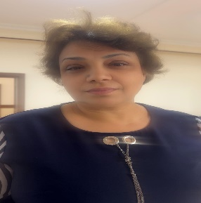
Məmmədova Samirə Mayis qızı

memmedovasamira243@gmail.com

samiramammdova@gmail.com@gmail.com
Məmmdova Samirə Mayis qızı 22.06.1971-ci ildə Naxçıvan şəhərində anadan olmuşam 1988-ci oldə Naxçıvan şəhərindəki İ.Səfərli adına 1№-li orta məktəbi bitirmişəm 1999-cu ildə Naxçıvan Dövlət Universitetinin “İbtidai Təhsilin Pedaqogikası və Metodikas”ixitisasına daxil olmuşam 2024-cü ildə həmi ixtisası bitirmişəm 1997-ci ildən Naxçıvan Dövlət Universitetinin Tədris şöbənində əmək fəaliyyətinə başlamışam, 2001 - 2018 ci illərdə Jurmalistika və dünya ədəbiyyatı kafedrasında laborant işləmişəm sonralar 2018-2023-cü illərdə İndormatika və hüquq kafedralarınada 2024-cü ildə rus və Şərq dilləri kafedrasında laborant hal-hazırda Şərq dilləri kafedrasında laborant vəzifəsində çalışıram .Ailələliyəm 2 oğlum var

